 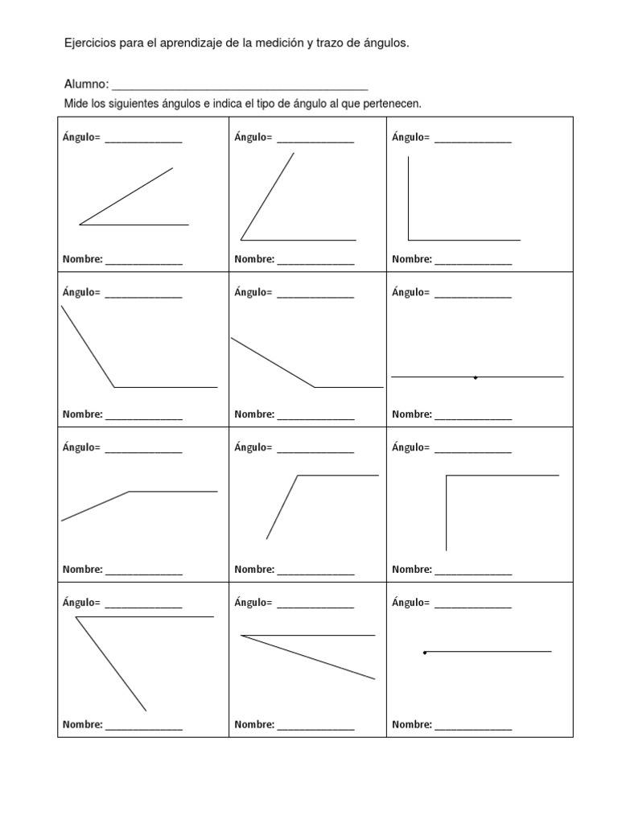

Nombre…………………………………………………Curso:………………………

Contenido: Aprendiendo a medir Ángulos con el transportador